Министерство образования Республики Беларусь

Учреждение образования «Белорусский государственный университет

информатики и радиоэлектроники»

Факультет компьютерных систем и сетей

Кафедра Информатики

Дисциплина «Избранные главы информатики»

**ОТЧЕТ**

к лабораторной работе №1

на тему:

**«СИСТЕМА КОНТРОЛЯ ВЕРСИЙ GIT»**

БГУИР 6-05-0612-03 149

|  |
| --- |
| Выполнил студент группы 353501  ШАРАФАНОВИЧ Кирилл Андреевич |
|  |
| (дата, подпись студента) |
| Проверил кандидат технических наук, доцент каф. Информатики  ЖВАКИНА Анна Васильевна |
|  |
| (дата, подпись преподавателя) |

Минск 2025

**Цель**: Познакомиться с возможностями и получить практические навыки работы с системой контроля версий Git.

1. *Подготовьте рабочее окружение в соответствии с типом вашей операционной системы(<https://smartiqa.ru/courses/git/lesson-1> ):*
   1. Установите Git
   2. Выполните базовую настройку

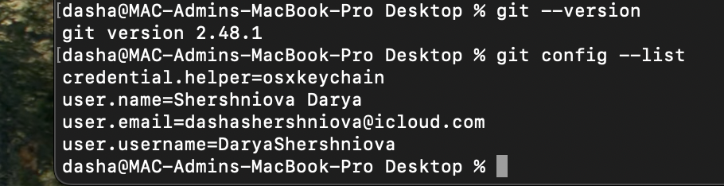

1. *Создайте структуру папок (использовать командную строку) и поместите в репозиторий Git на своем локальном компьютере:*

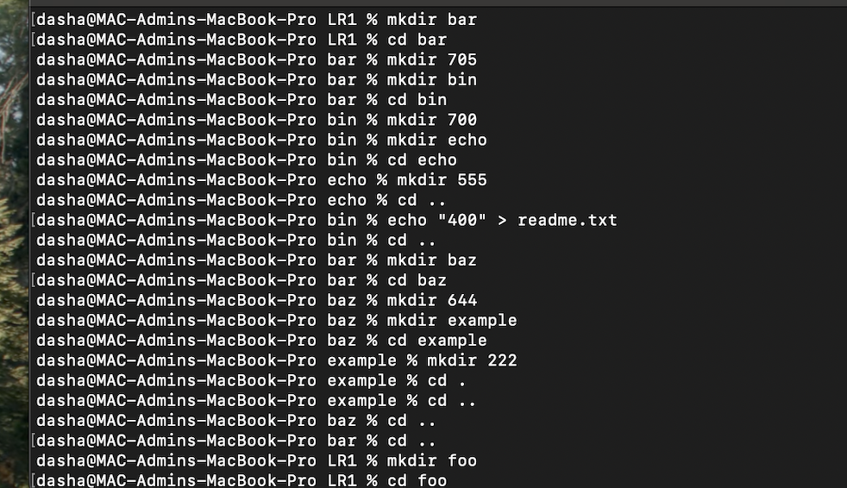



Была создана структура папок в соответствии с индивидуальным заданием

Но перед этим был выполнен пункт 4.f:

1. Создайте для IGI и STRWEB, а также для каждой ЛР, вложенной в них, отдельные ветки, переместите папки и файлы на соответствующие ветки

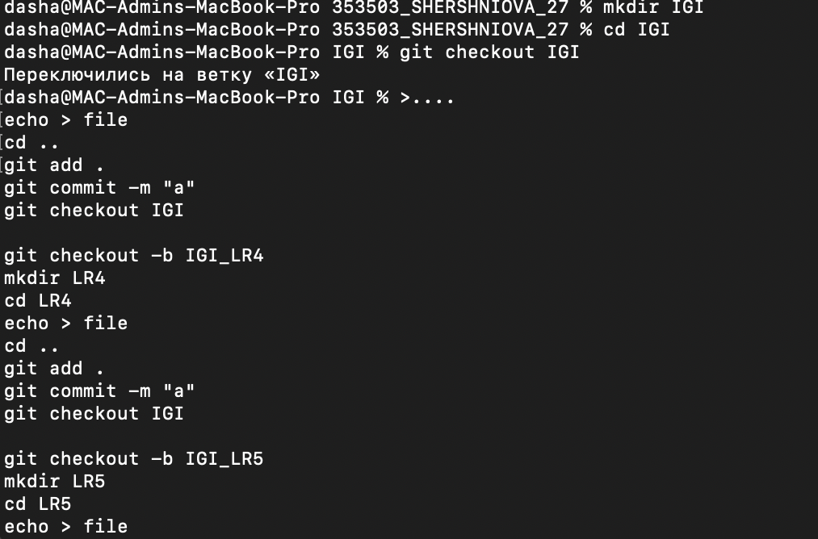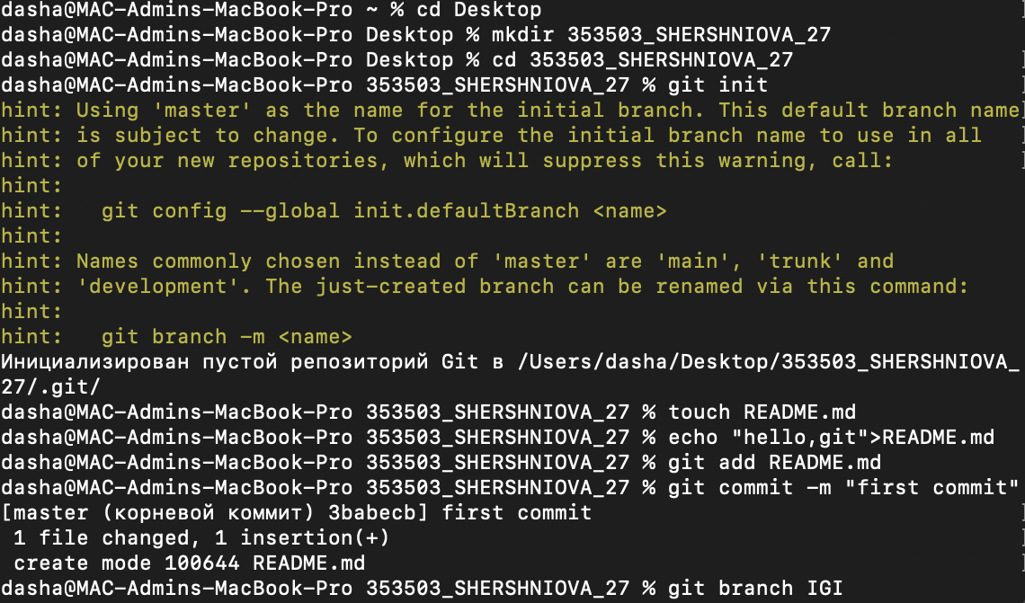

После создания папки создаем новый репозиторий с помощью git init.

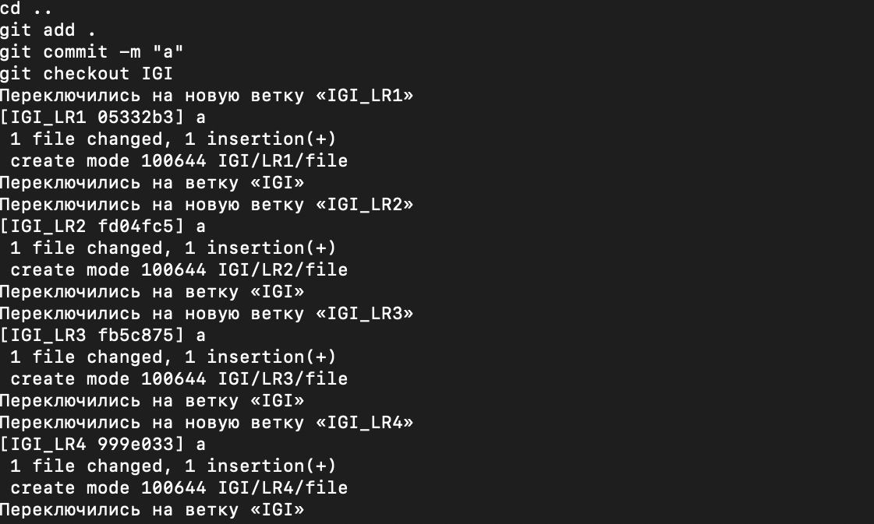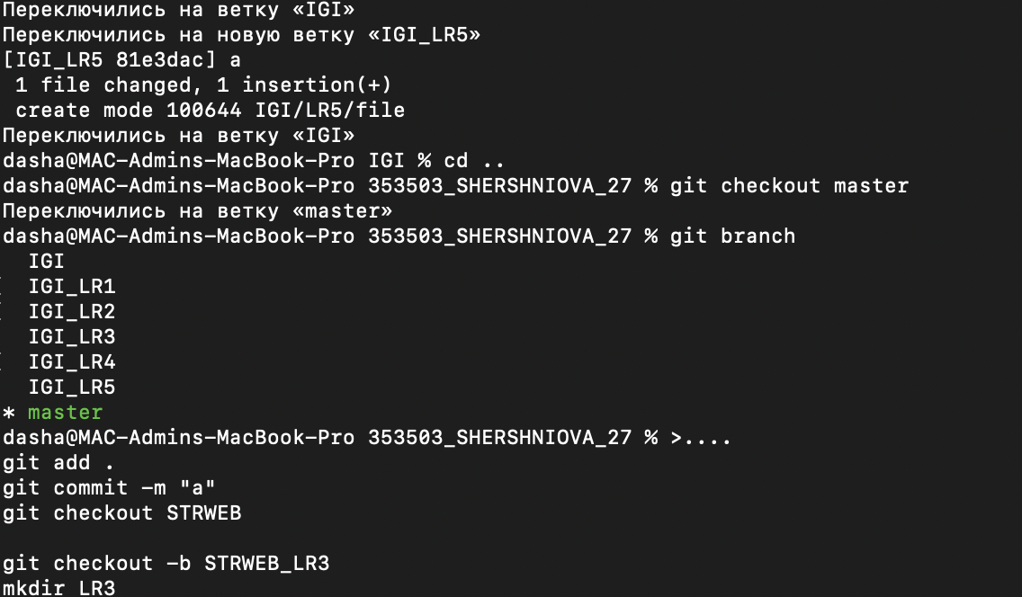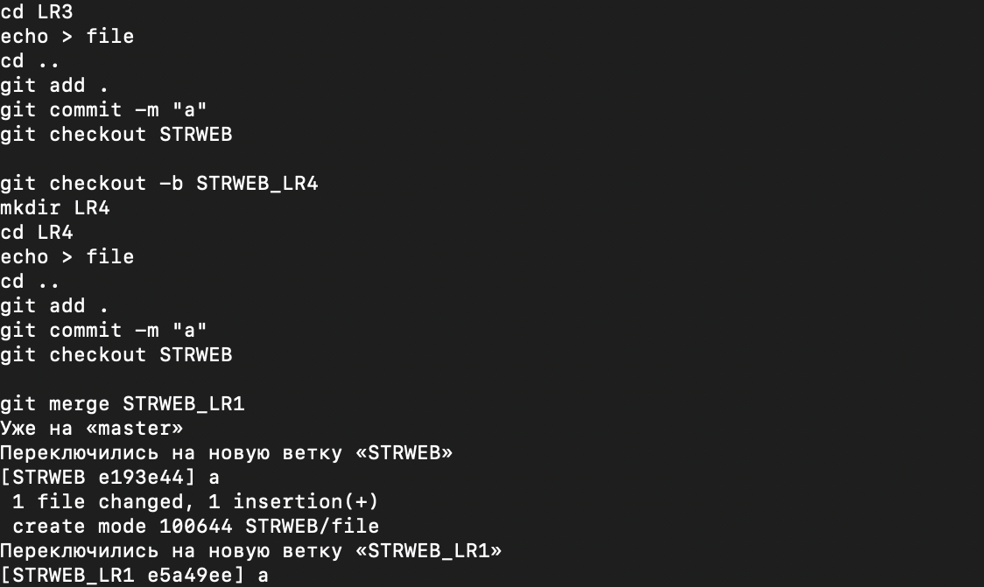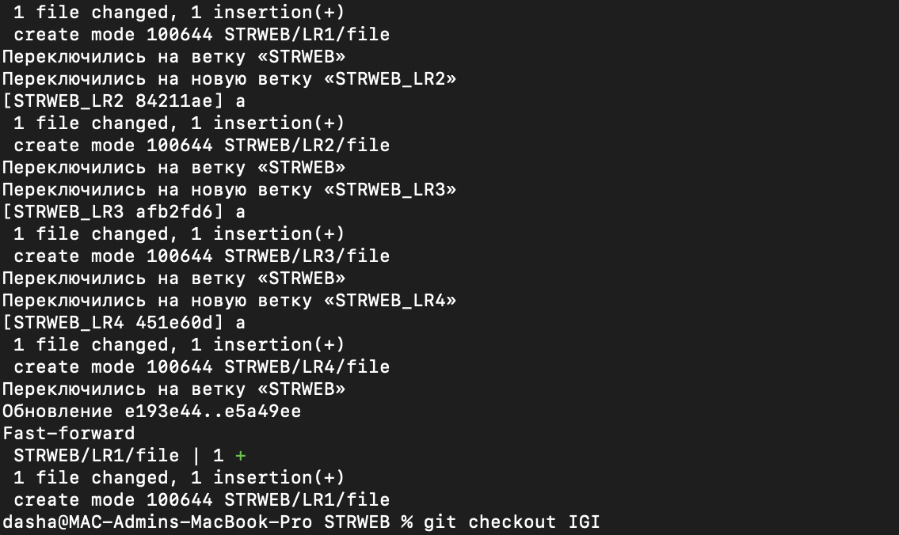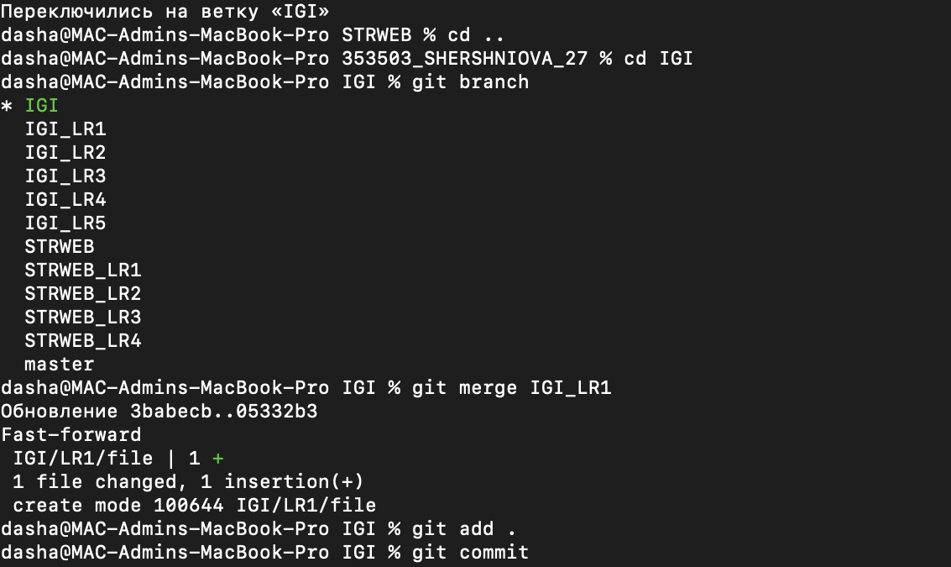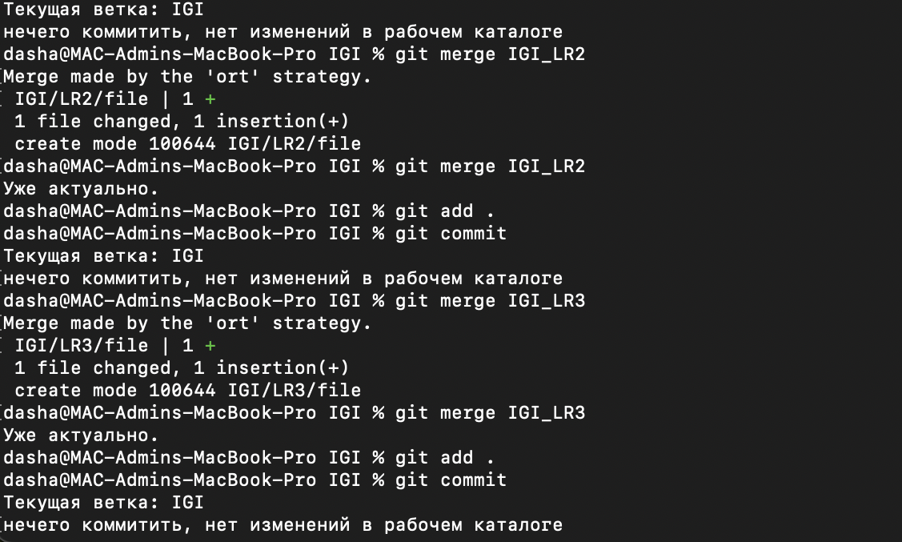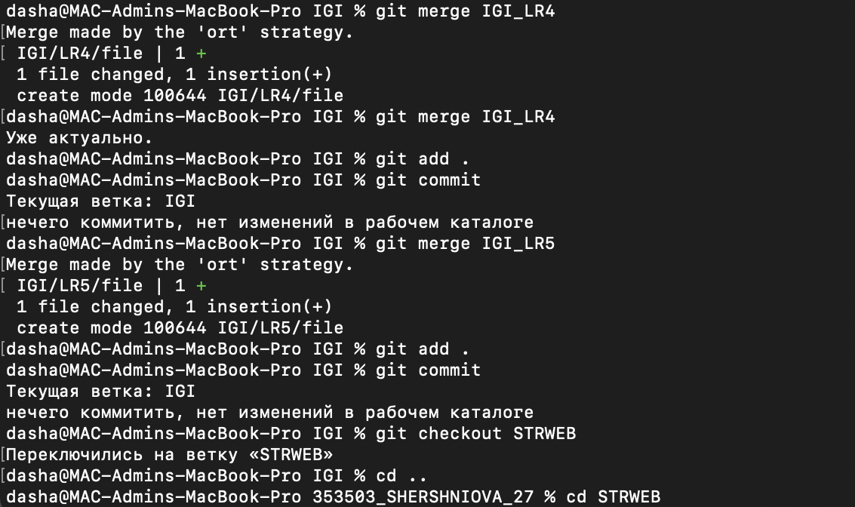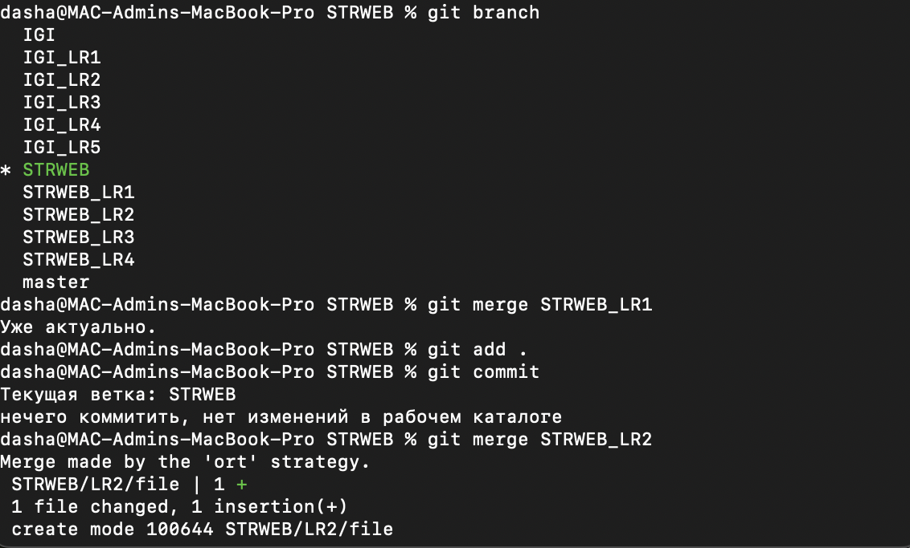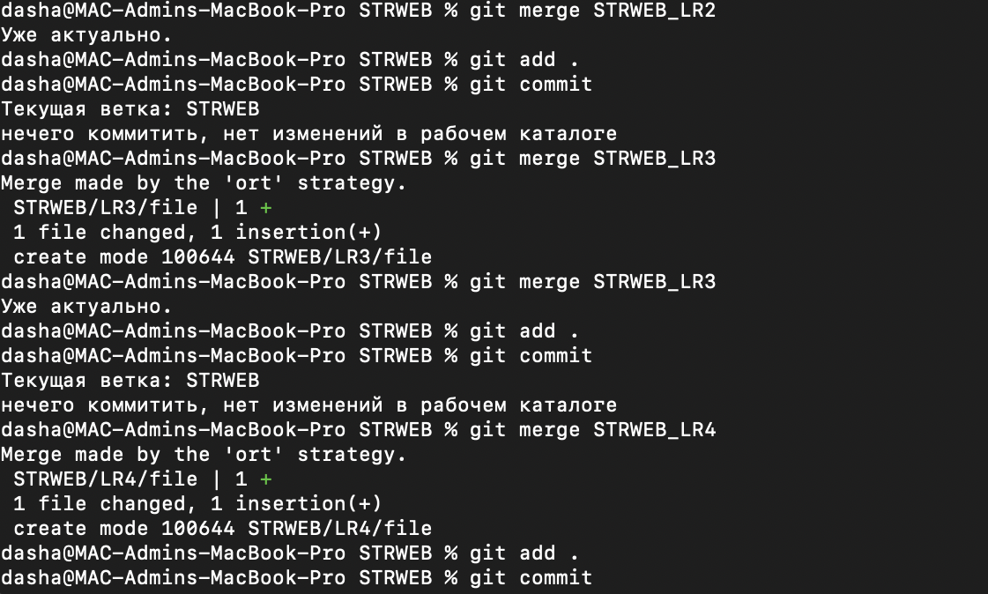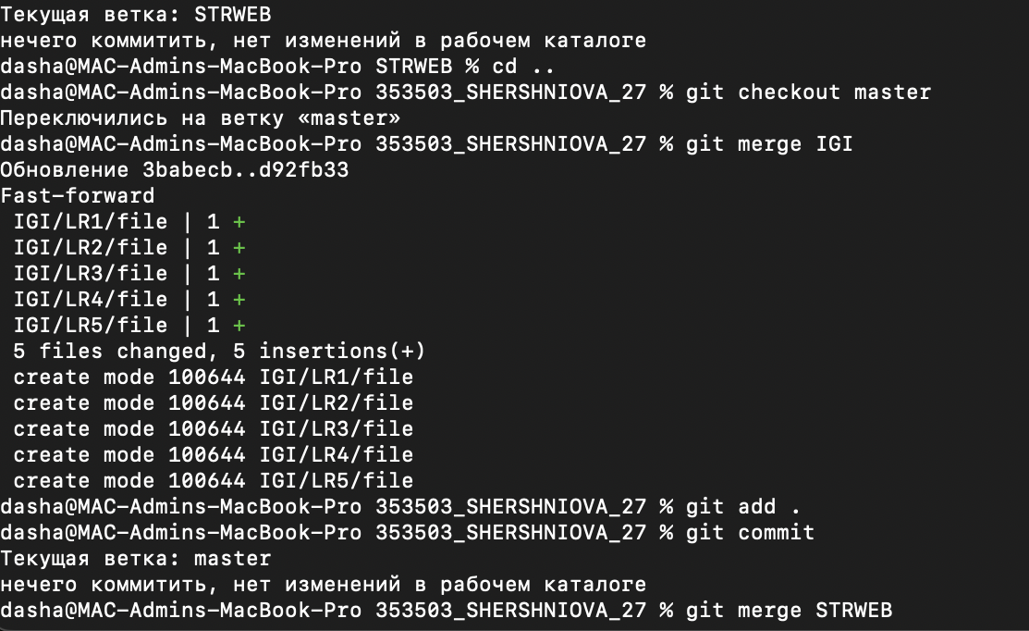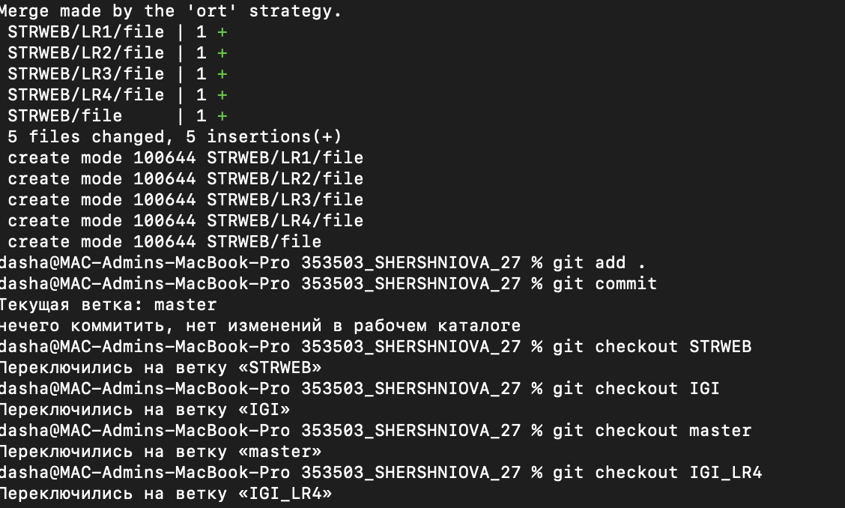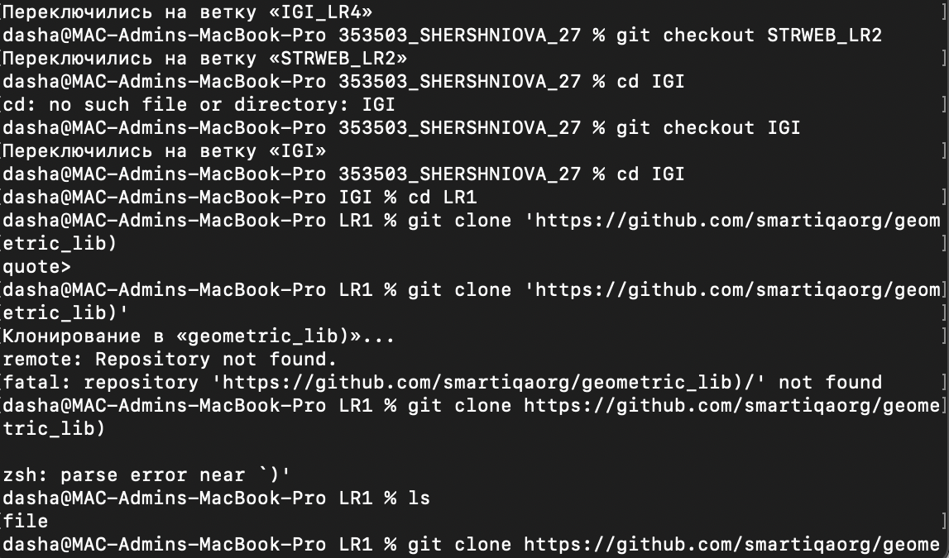

1. *Создайте репозиторий внутри папки* LR1 *с помощью клонирования проекта с сайта github.com (*https://github.com/gigeometric_lib*)*

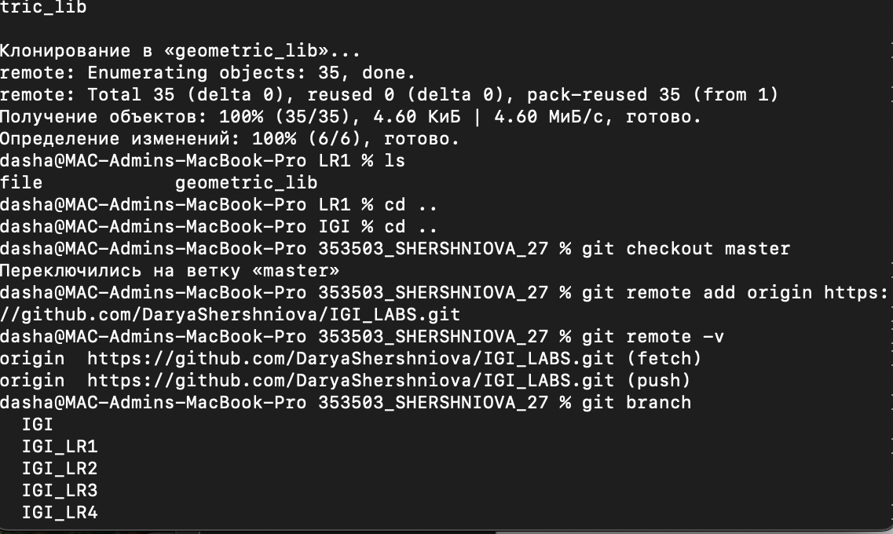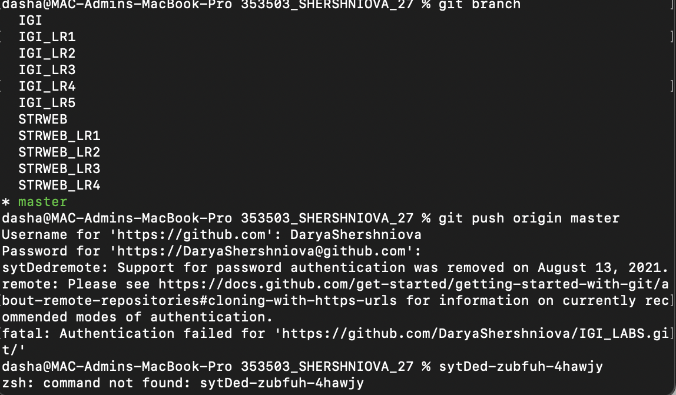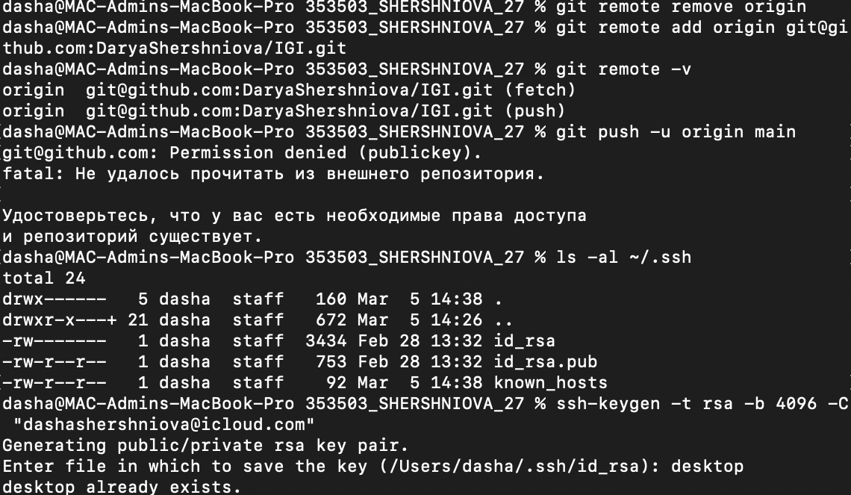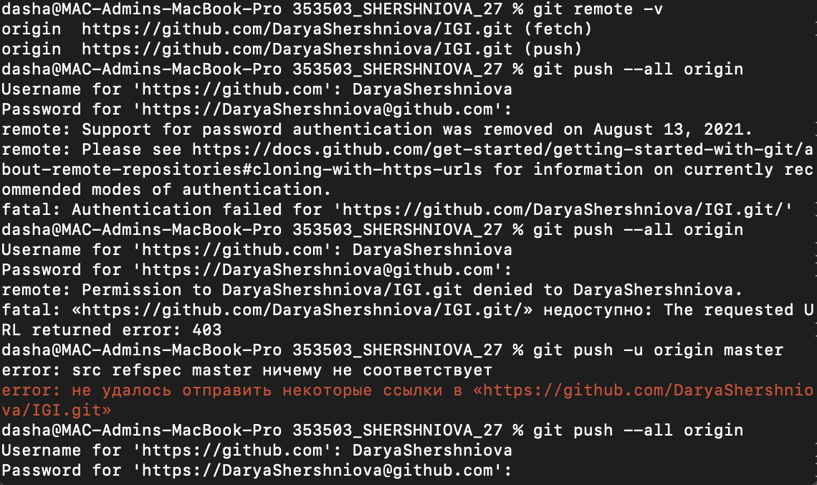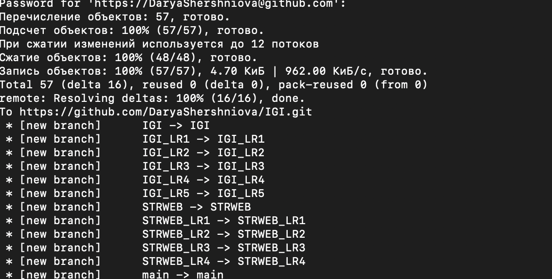

1. *Выполните следующие действия, каждый раз проверяя состояние файлов в локальном репозитории до и после выполнения операции:*
   1. сделайте индексацию нескольких файлов в вашем Git-репозитории (git add …),

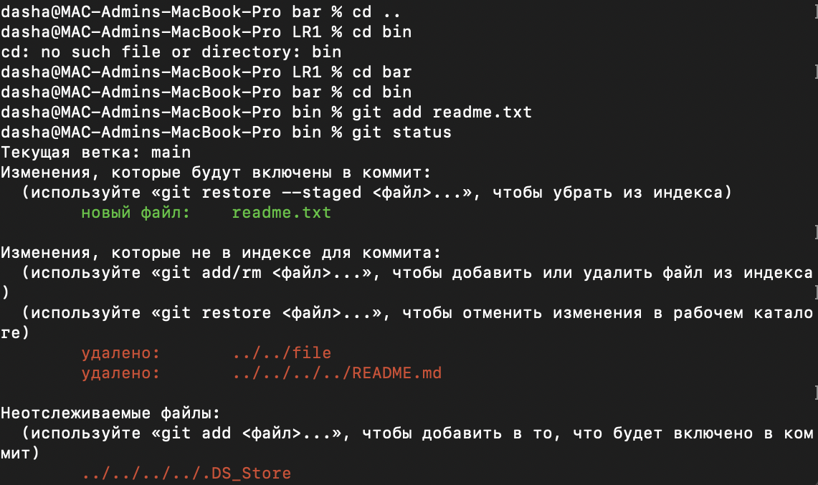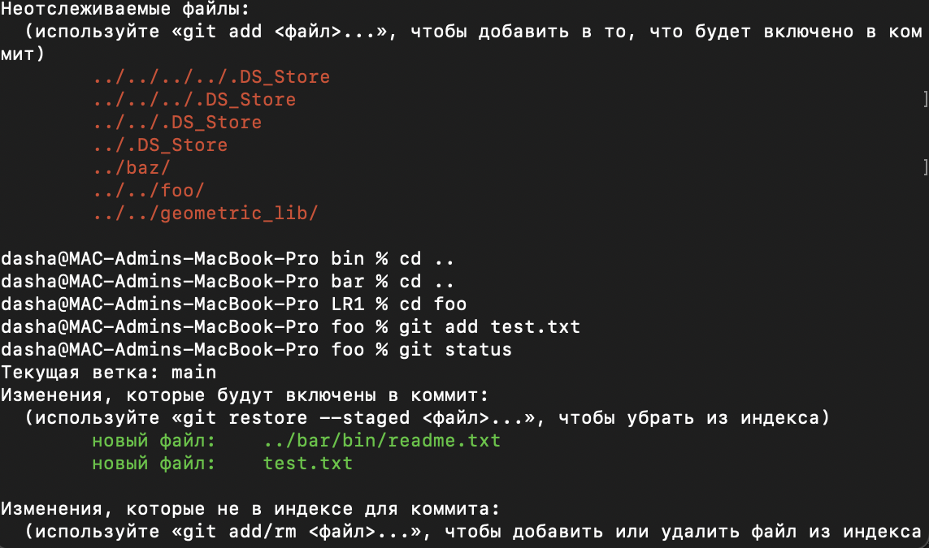

* 1. внесите изменения в файлы, выполните коммиты к проиндексированным файлам,

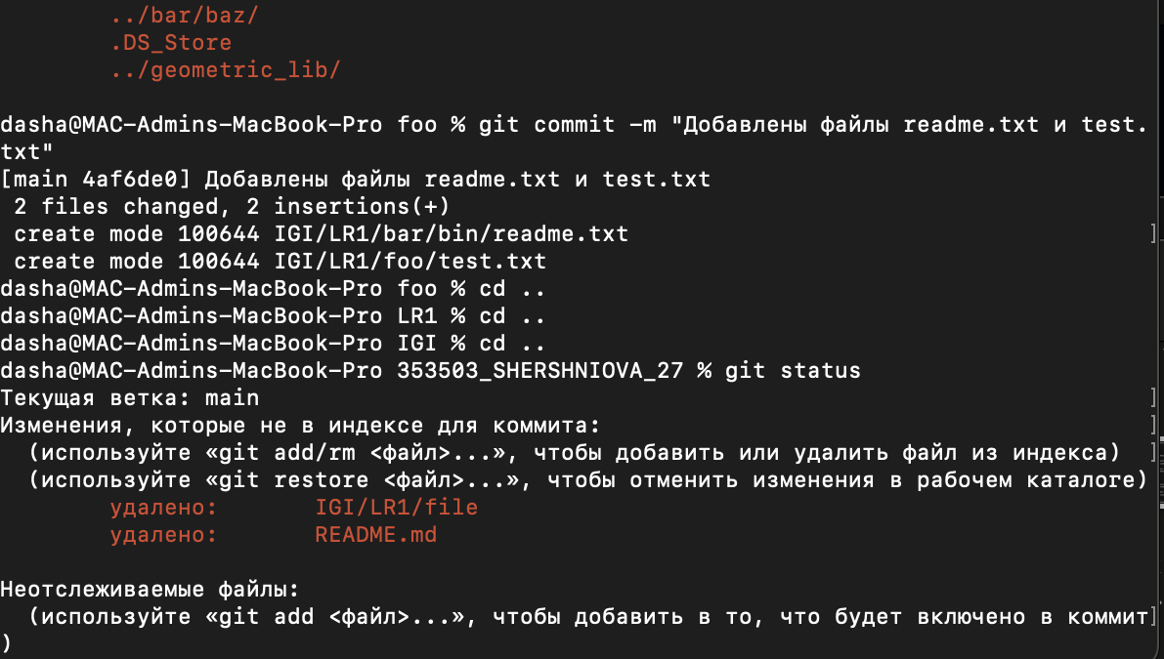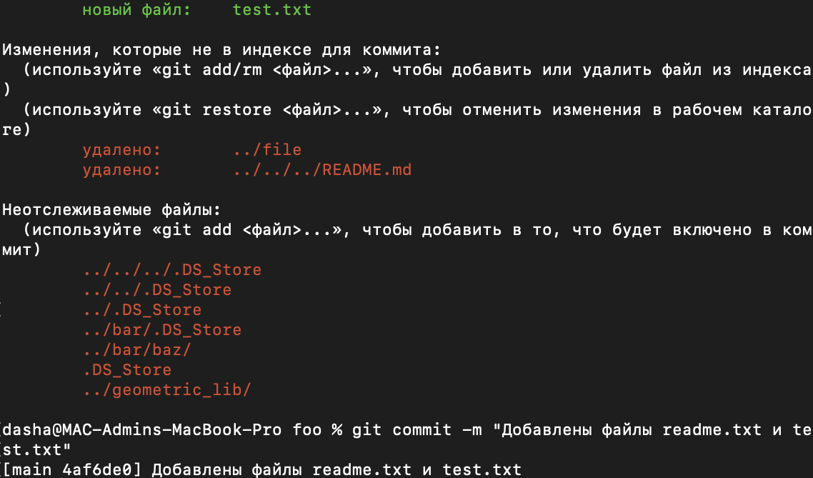

* 1. добавьте и удалите файлы (один и группу файлов с определенным расширением)

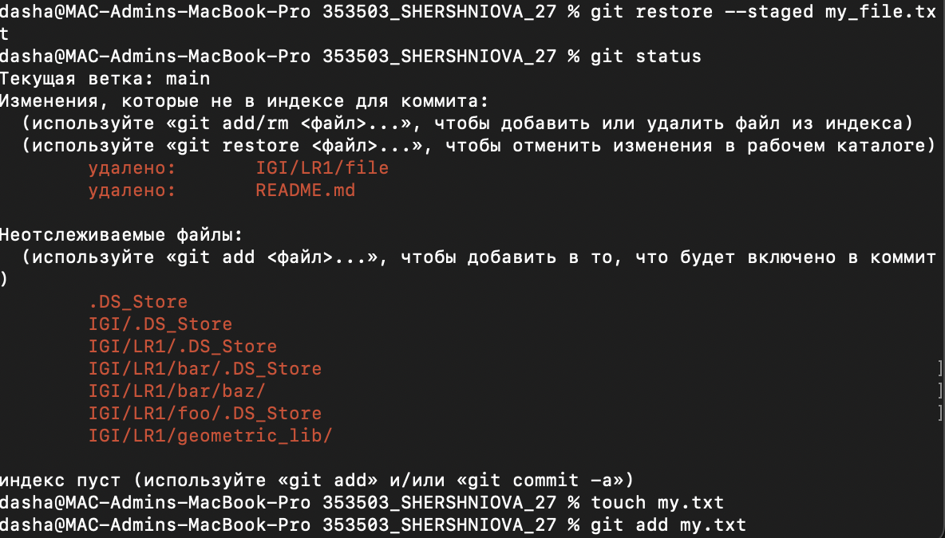

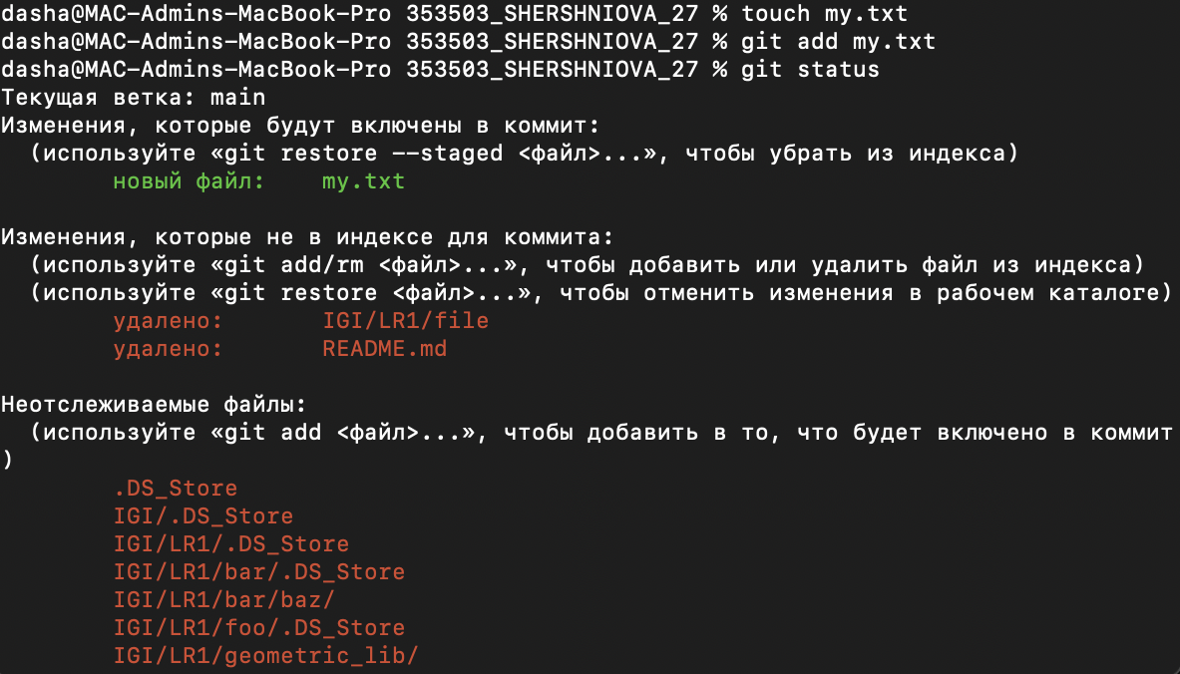

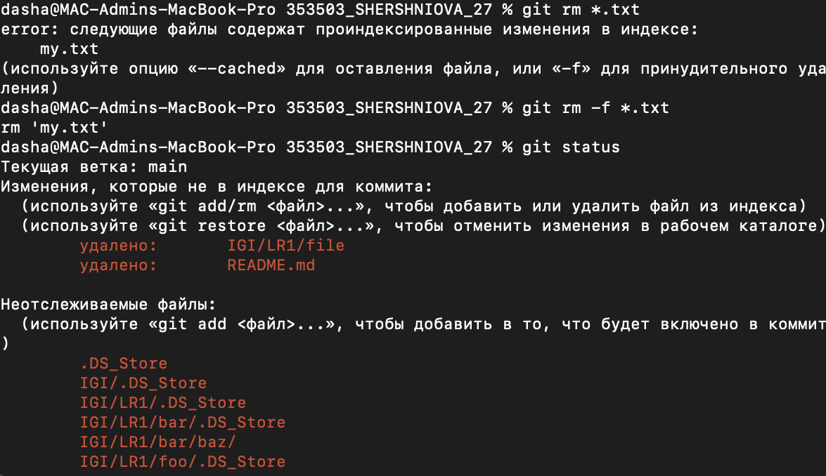

* 1. переименуйте файлы

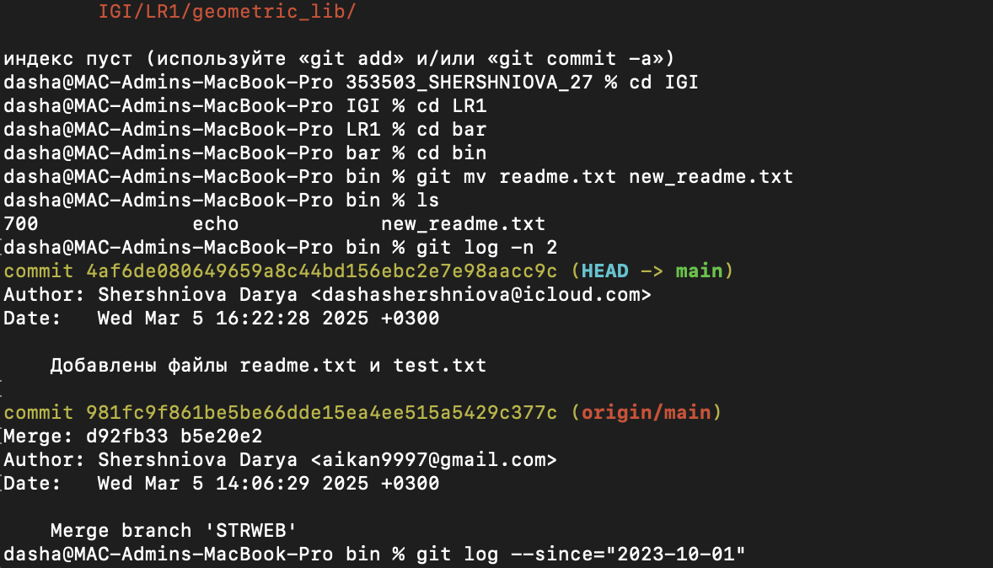

* 1. выведите историю коммитов: полностью и с ограничением вывода – отобрать только последние, до и после указанной даты, по автору файлов, коммитов (флаги n, since, after, until, before, author, committer, grep) <https://code.mu/ru/tool/git/basis/limit-output-commit-history-flags/> ,

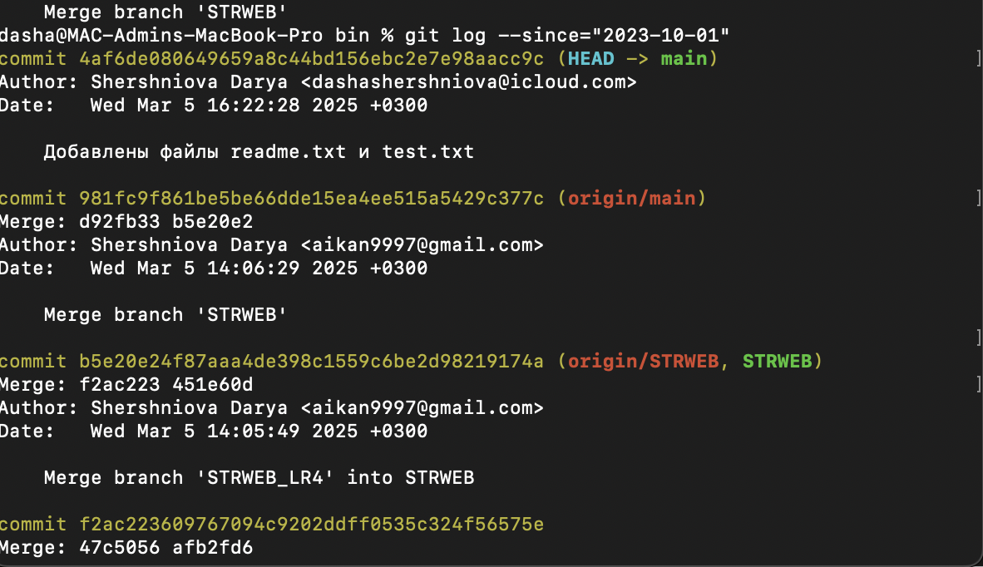

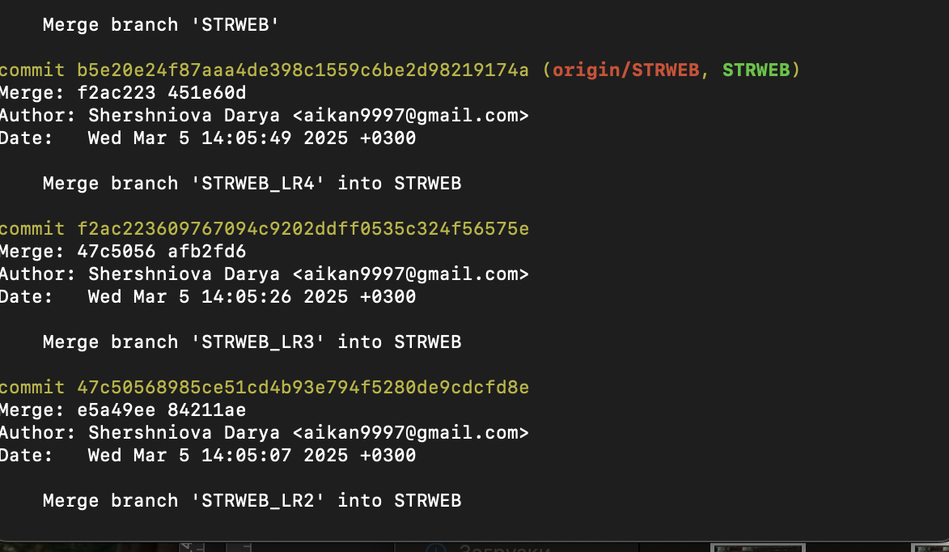

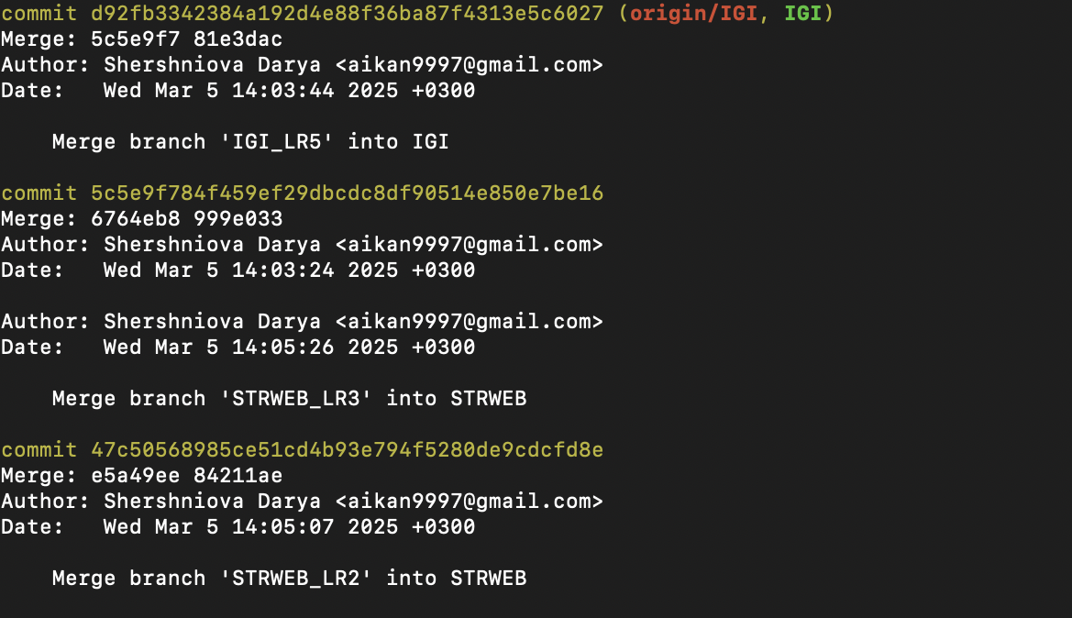

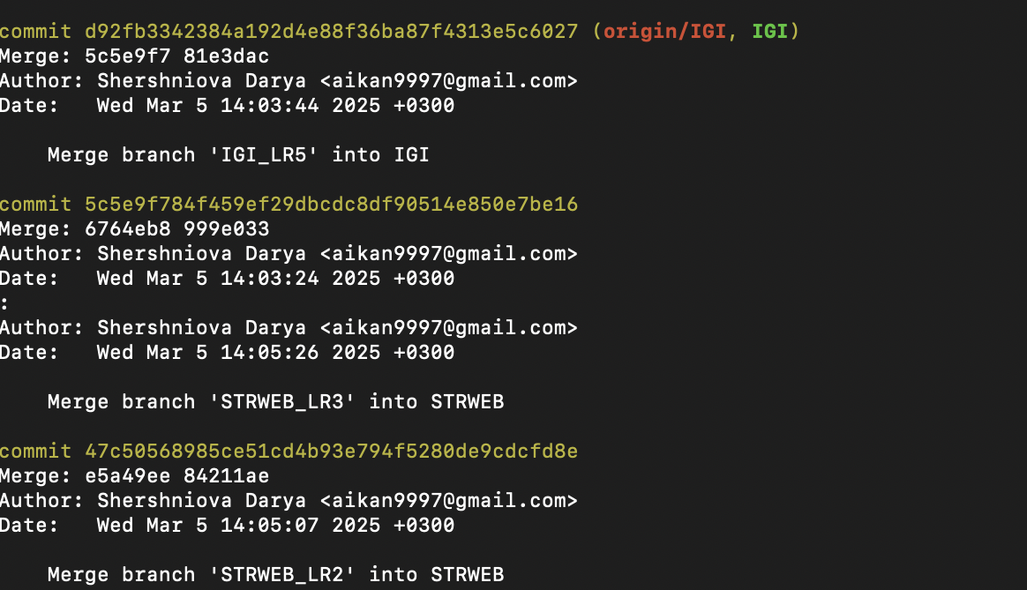

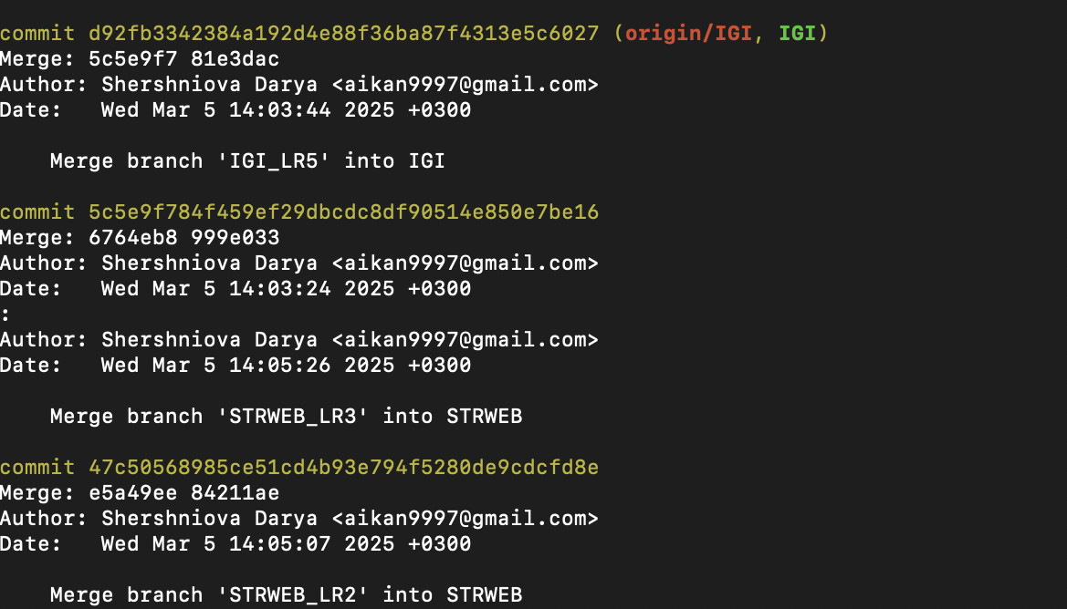

* 1. исследуйте флаги для git log: p , stat ,shortstat, name-only, name-status, relative-date, pretty, graph,

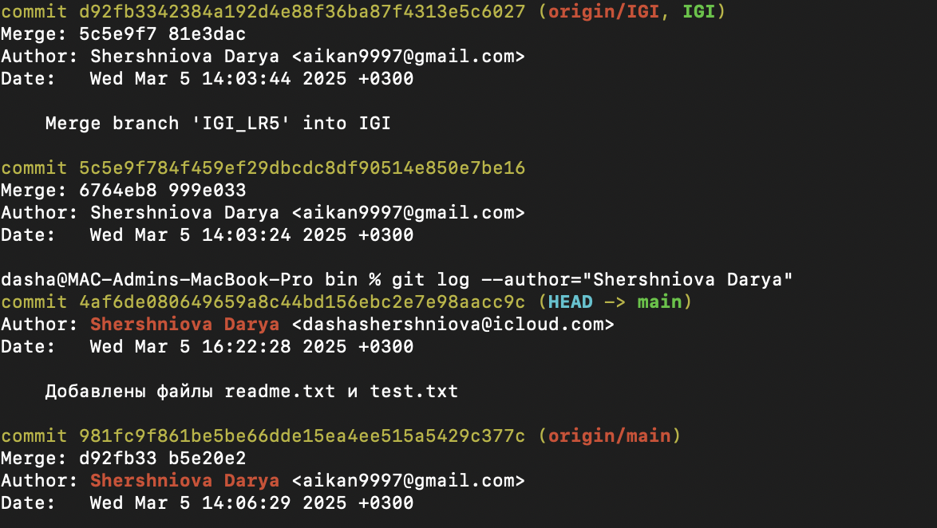

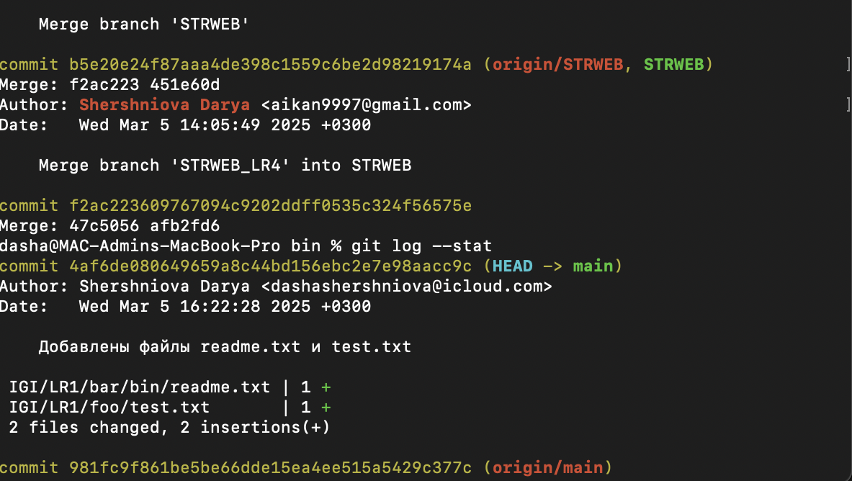

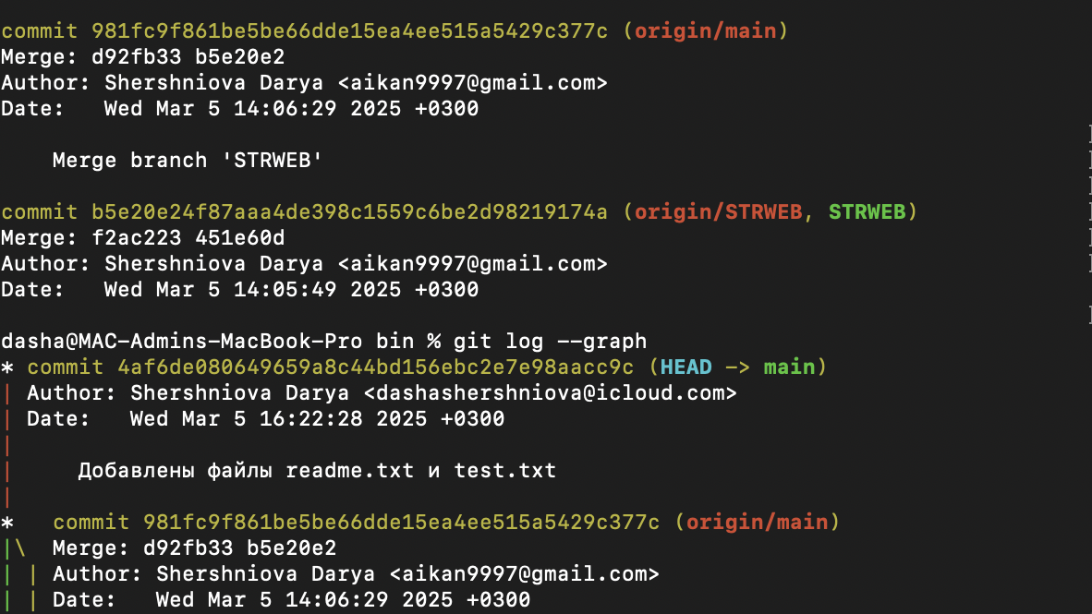

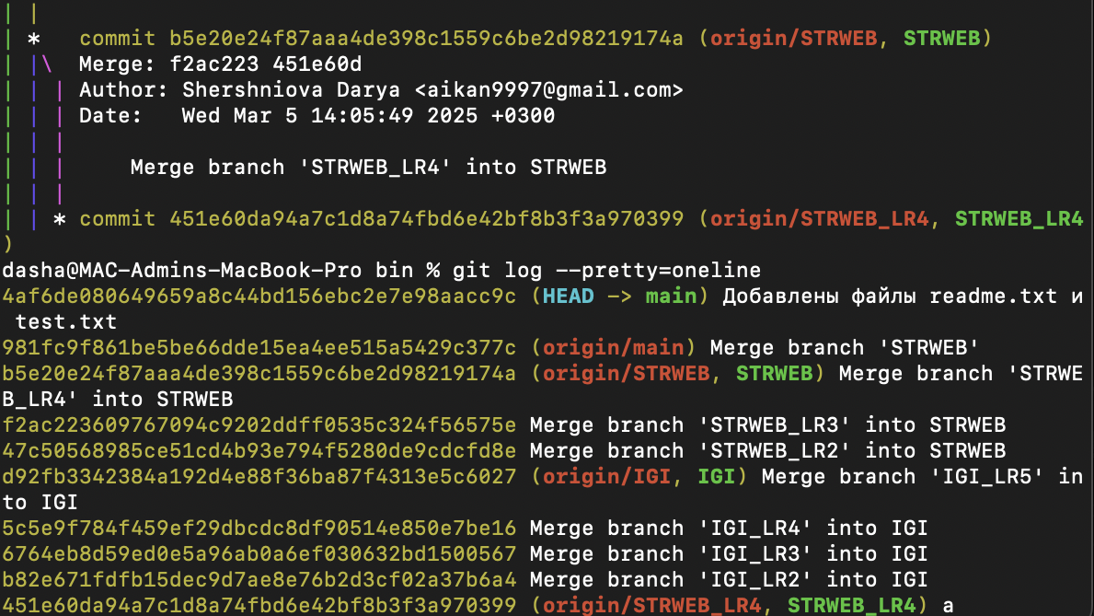

* 1. найдите разницу в изменениях для каждого коммита

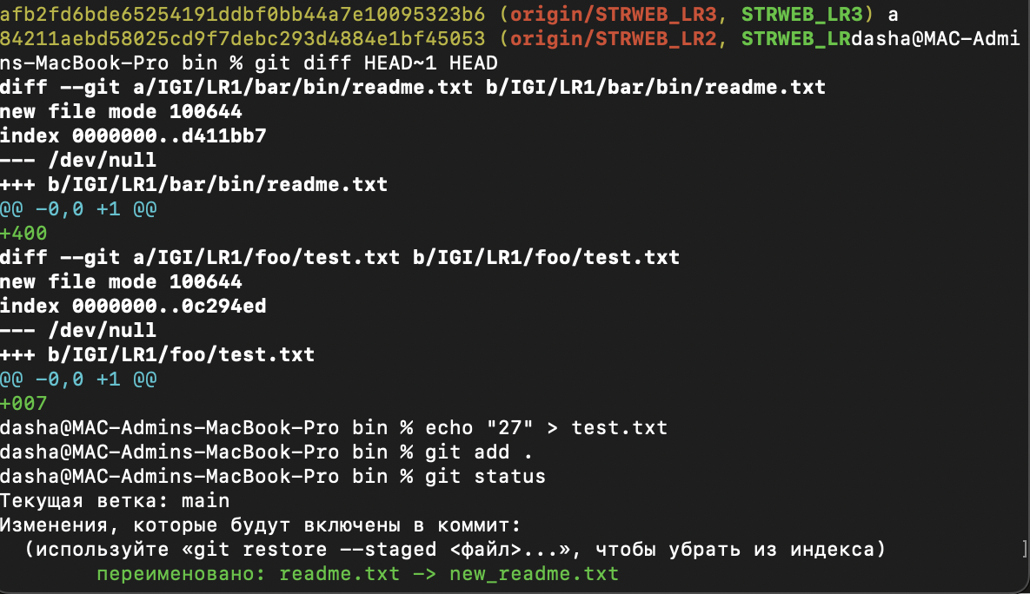

* 1. создайте новый файл test.txt и вставьте в него строчку 'номер варианта'. затем сделайте коммит и отмените его

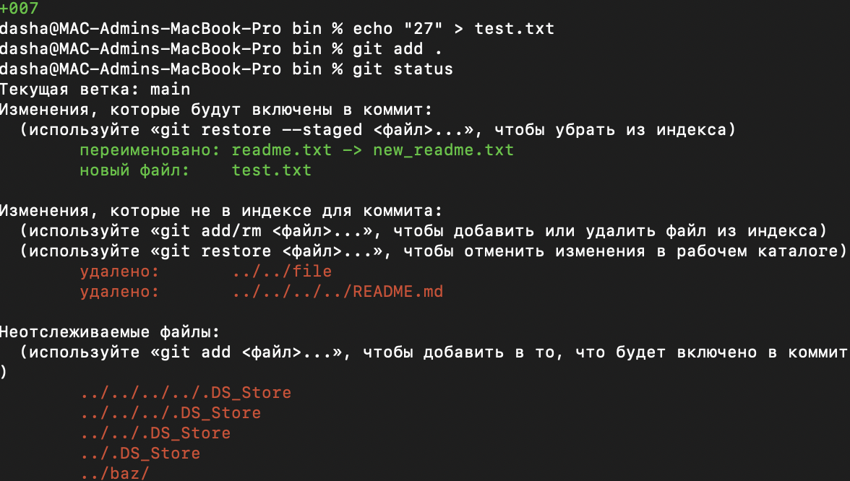

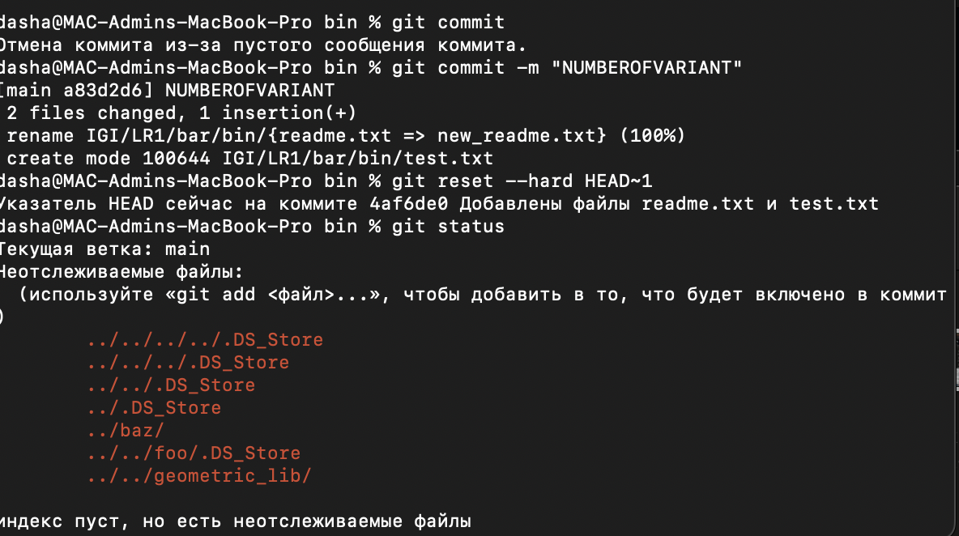

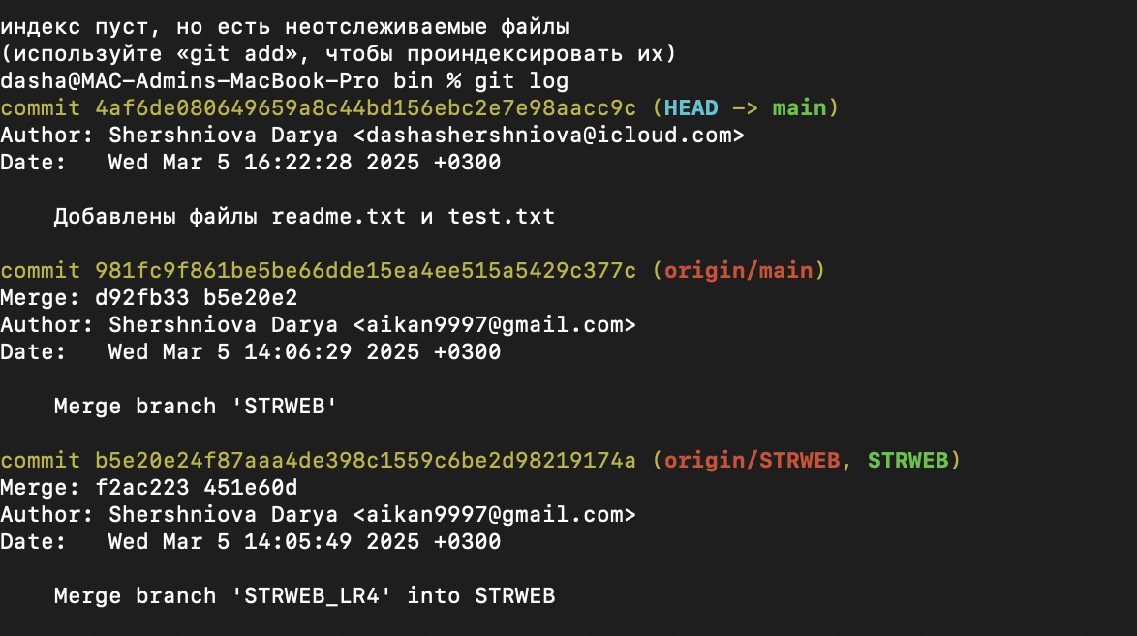

1. *Выполните следующие действия с удаленным репозиторием:*
   1. создайте удаленный репозиторий (на github.com)

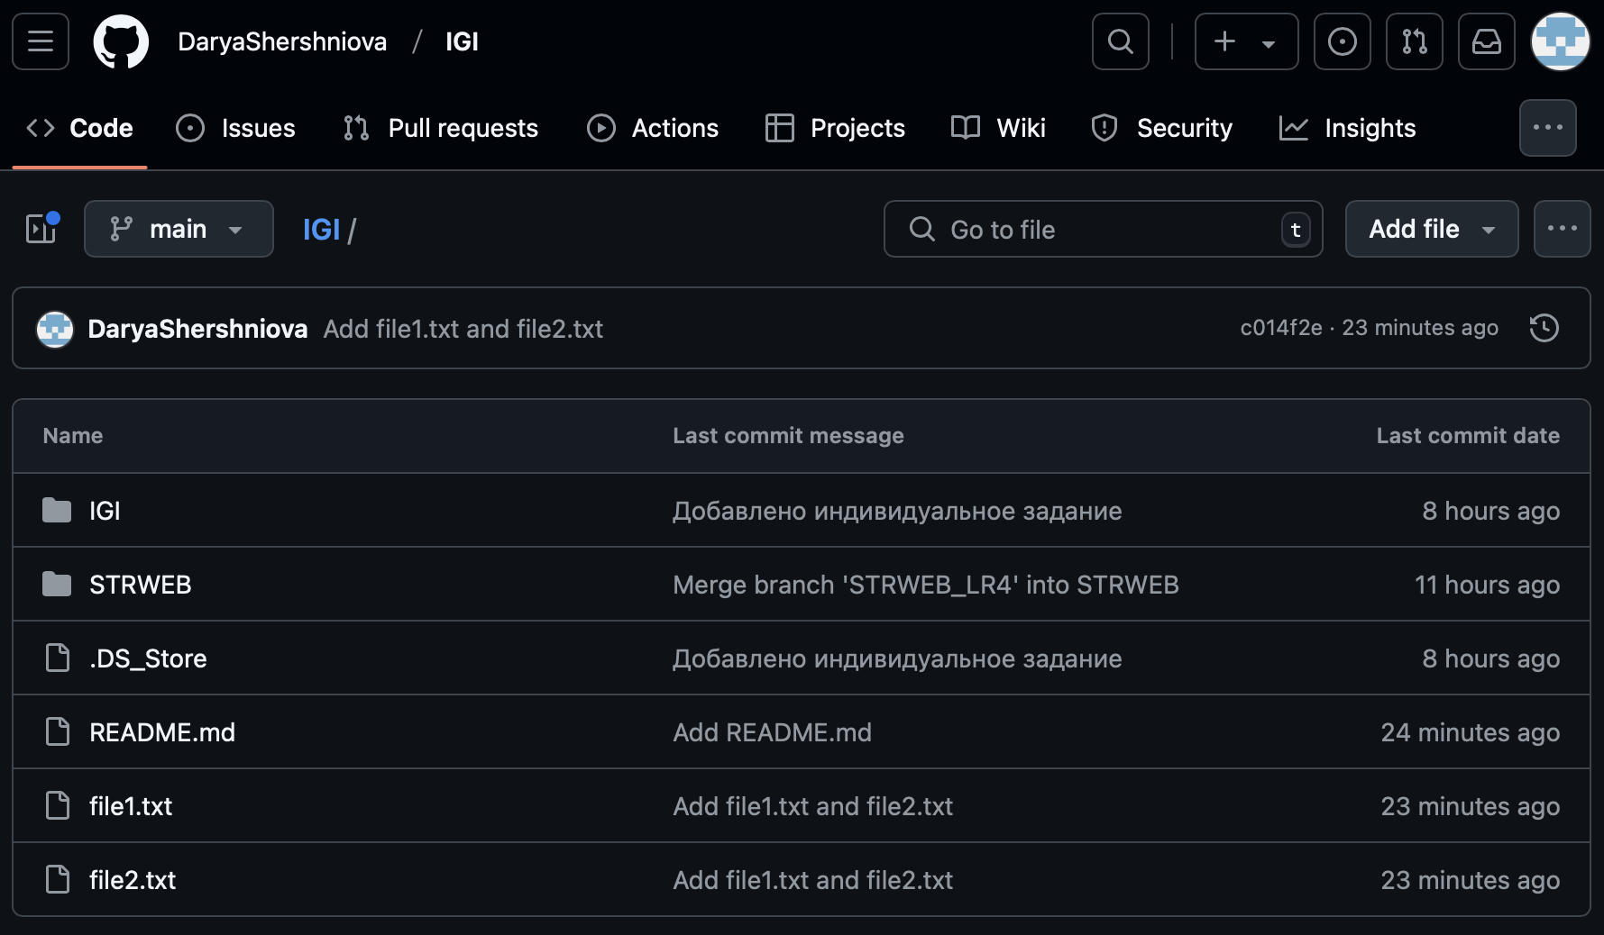

* 1. просмотрите информацию о нем, внесите изменения и опять просмотрите (remote, fetch).

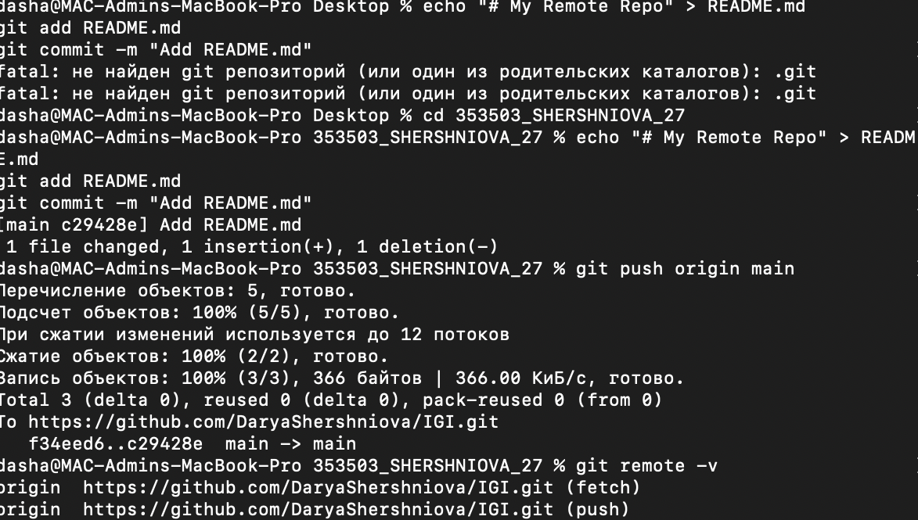

* 1. измените несколько файлов в вашем проекте и перенесите их в удаленный репозиторий,

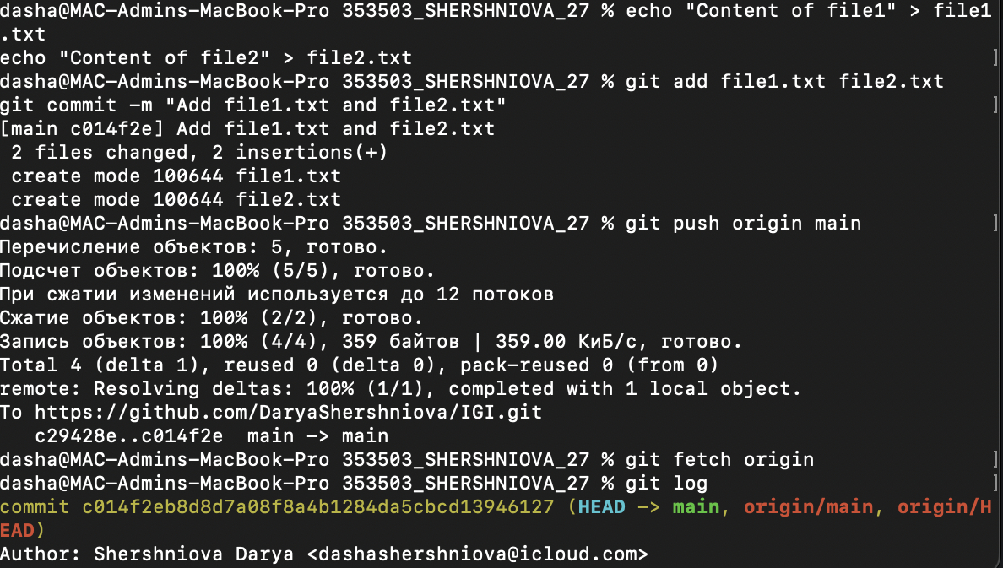

* 1. переименуйте свой удаленный репозиторий

В GitHub -> my-renamed-repo - > git remote set-url origin “новая ссылка”

* 1. получите данные из удаленного репозитория

git fetch origin

* 1. просмотреть историю изменений

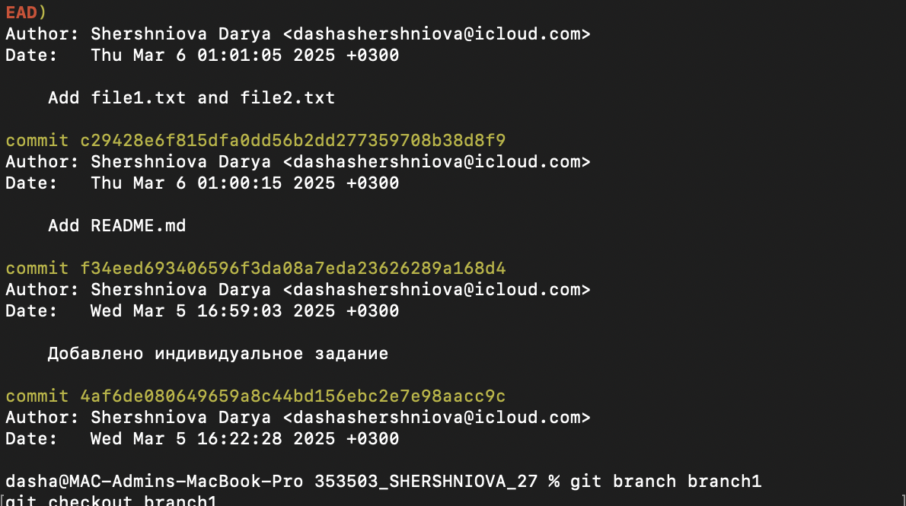

* 1. создайте дополнительную ветку 1 в удаленном реппозитории, перенесите в нее два файла из другой ветки, удалите один из файлов

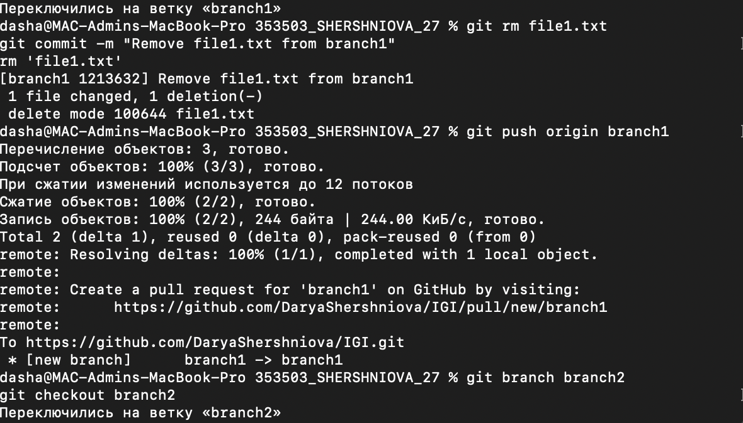

* 1. создайте дополнительную ветку 2 в удаленном реппозитории, перенесите в нее два файла из вашего проекта, слить изменения в основную ветку, удалить дополнительную ветку 2

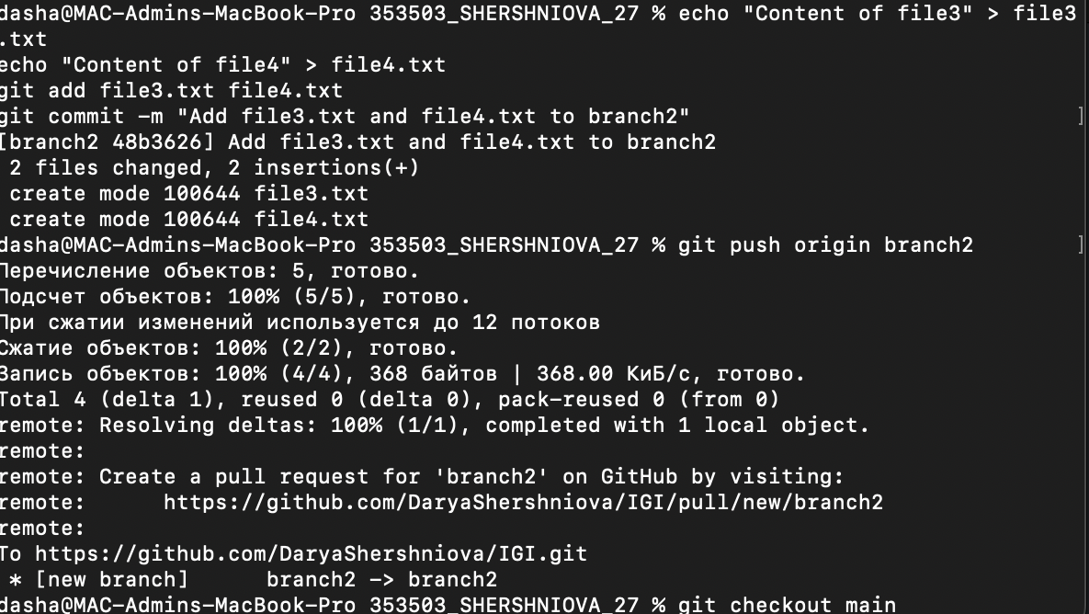

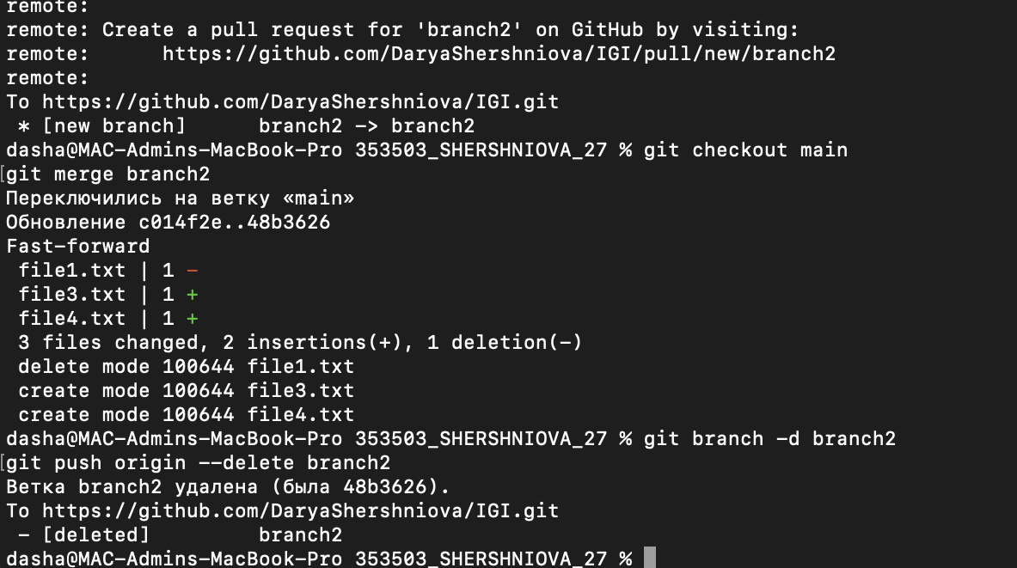

Вывод:

В данной лабораторной работе был изучен Git и GitHub.